霧箱製作
高校１年 YM氏
今何かと話題になっている放射線に関する実験をやってみた。
・必要な材料
タッパー ドライアイス 軍手 無水エタノール 放射線源となるマントル 隙間止めテープ 発泡スチロールの箱 黒い紙 懐中電灯 塩化ビニール棒
・作り方
１、タッパーの底に黒い紙をはる
２、隙間止めテープをタッパーの中の壁の上の方を囲むようにはる
３、放射線源であるマントルをタッパーの中に入れる
４、無水エタノールを隙間止めテープにしっかりかけ、ラップでふたをする
５、発泡スチロールの箱の中に粉々のドライアイスをいれ、その上にタッパーを置く
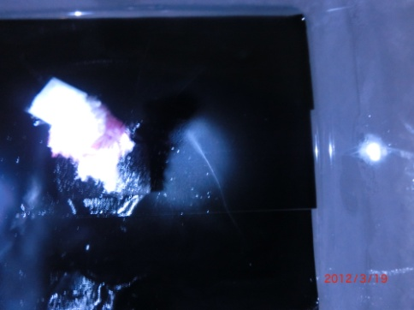
・結果
うっすらと白く見えている線が、放射線が通った後である。
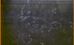
ちなみにここで見えている放射線はα（アルファー）線。⇒

縮れた髪の毛のような飛跡を残している
のはβ（ベータ）線である。 右写真⇒
（引用：大人の科学実験村）
・霧箱とは…
霧箱は放射線の飛跡を見る装置です。
その仕組みは、タッパーの中でドライアイスによって冷やされて気体になったアルコールが、上の方では飽和状態に、下の方では過飽和状態になる。
そこに電荷をもっている放射線が通ると霧箱内の窒素分子や酸素分子の中にある電子が弾き飛ばされイオンになる。このようなイオンが気体のアルコールが過飽和状態になっている領域にあると、アルコールの分子を引きつけ、大きなアルコールの液滴を作る。この液滴は放射線の通り道に沿ってできるので、放射線が通った飛跡として観察できる。

・感想
はじめてやってみた実験がうまくでき、よかった。
今度は、放射線源を違うものにしてやってみたい。
・参考文献
大人の科学実験村
http://otonanokagaku.net/issue/lab/vol8/index02.html
http://qube.phys.kindai.ac.jp/users/kondo/lectures/oc_cc.pdf#search='霧箱'

